Приложение №2
к разделу 1 Доклада

Социально-демографический паспорт Березовского городского округа
по состоянию на 1 января 2020 года

№  п/п | Основные показатели | Единица измерения | Показатель  на 1 января  2019 года | Показатель  на 1 января  2020 года | Изменения  к пре-дыдущему году  (+/-%)
1 | 2 | 3 | 4 | 5 | 6
ОБЩИЕ ПОКАЗАТЕЛИ
1. | Площадь территории  муниципального образования | кв. км | 1125,5 | 1125,5 | -
2. | Плотность населения | тыс. человек  на кв. км | 0,06 | 0,06 | -
ОСНОВНЫЕ ДЕМОГРАФИЧЕСКИЕ ПОКАЗАТЕЛИ
3. | Постоянное население | тыс. человек | 74,754 | 75,277 | +0,7  процентов
 | в том числе:
 | городское | тыс. человек | 57,892 | 58,771 | +1,5 процентов
 |  | процентов  к постоянному  населению | 77,4 | 78,1 | +0,7 процентных пункта
 | сельское | тыс. человек | 16,862 | 16,506 | -2,1 процента
 |  | процентов  к постоянному  населению | 22,6 | 21,9 | -0,7 процентных пункта
 | младше трудоспособного  возраста | тыс. человек | 15,820 | 16,150 | +2,1 процентов
 |  | процентов  к постоянному  населению | 21,2 | 21,5 | +0,3 процентных пункта
 | трудоспособного возраста | тыс. человек | 41,145 | 41,033 | -0,3 процента
 |  | процентов  к постоянному  населению | 55,0 | 54,5 | -0,5 процентных пункта
 | старше трудоспособного  возраста | тыс. человек | 17,789 | 18,094 | +1,7 процентов
 |  | процентов  к постоянному  населению | 23,8 | 24,0 | +0,2 процентных пункта
 | женщин фертильного возраста  (15 - 49 лет) | тыс. человек | 17,897 | 17,987 | +0,5  процентов
 |  | процентов  к постоянному  населению | 23,9 | 23,9 | 0 в процентных пунктах
4. | Рождаемость:
 | родившихся | человек | 1098 | 1002 | -8,7  процентов
 | коэффициент рождаемости | человек  на 1000 населения | 14,6 | 13,3 | -8,9 процентов
 | суммарный коэффициент рождаемости | число рождений на одну женщину | 1,80 | 1,75 | -2,8 процента
5. | Смертность:
 | 1) общая смертность
 | умерших - всего | человек | 922 | 884 | -4,1 процента
 | коэффициент общей  смертности | человек  на 1000 населения | 12,3 | 11,7 | -4,9 процентов
Причины смертности
населения:
 | болезни системы  кровообращения | на 100 тыс.  населения | 543,1 | 468,9 | -13,7 процентов
 | самоубийства | на 100 тыс.  населения | 22,7 | 13,3 | -41,4 процента
 | травмы и отравления | на 100 тыс.  населения | 108,3 | 89,0 | -17,8 процентов
 | Новообразования - всего | на 100 тыс. населения | 243,5 | 219,2 | -10,0 процентов
 | в том числе злокачественные  новообразования | на 100 тыс.  населения | 243,5 | 219,2 | -10,0  процентов
 | в результате  дорожно-транспортных  происшествий | на 100 тыс.  населения | 20,1 | 14,6 | -27,4  процента
 | смертность от туберкулеза | на 100 тыс. населения | 10,7 | 6,6 | -38,3 процента
 | 2) материнская смертность | на 100000  живорожден-ных  детей | - | - | -
 | 3) смертность  в трудоспособном возрасте | на 1000 населения  в трудоспособ-ном  возрасте | 5,9 | 4,2 | -28,8 процентов
 | 4) младенческая смертность | на 1000  новорожден-ных | 1,99 | 3,35 | +68,3 процента
 | 5) детская смертность  (от 0 до 17 лет) | человек  на 1000 детского  населения | 0,23 | 0,4 | +73,9 процентов
6. | Естественная (убыль -/прирост +)  населения за отчетный  период | на 1000 населения | +2,35 | +1,6 | -31,9  процентов
7. | Ожидаемая продолжительность  жизни, все население | лет | 69,0 | 70,0 | + 1,5 процентов
8. | Браки и разводы:
 | зарегистрировано браков  за отчетный период | на 1000 населения | 7,3 | 8,0 | +9,6 процентов
 | зарегистрировано разводов  за отчетный период | на 1000 населения | 5,1 | 4,8 | -5,9  процентов
 | разводов на 1000 браков | единиц | 699,5 | 600,0 | -14,2 процента
9. | Миграция (человек):
 | прибыло в муниципальное  образование в прошедшем  году | человек | 2297 | 1670 | -27,3 процента
 | выбыло из муниципального  образования в прошедшем  году - всего  в том числе: | человек | 1950 | 1623 | -16,8 процентов
 | миграционный прирост  (убыль) в прошедшем году | человек | +347 | +47 | +86,5 процентов
10. | Демографическая нагрузка  на население  трудоспособного возраста  (на начало года) | на 1000 жителей  трудоспособ-ного  возраста  приходится лиц  нетрудоспособного  возраста | 816 | 834 | +2,2  процента
В СФЕРЕ СЕМЕЙНОЙ ПОЛИТИКИ
11. | Многодетных семей  (от 3 и более детей) | семей | 1062 | 1183 | +11,4  процента
 | в них детей | человек | 3405 | 3825 | +12,3 процента
12. | Семей с детьми-инвалидами  в возрасте до 18 лет | семей | 304 | 332 | +9,2 процента
 | в них детей-инвалидов  в возрасте до 18 лет | человек | 319 | 340 | +6,6 процентов
13. | Опекунских семей | семей | 118 | 121 | +2,5  процента
 | в них детей | человек | 146 | 152 | +4,1 процента
14. | Детей одиноких матерей | человек | 620 | 429 | -30,8 процентов
15. | Семей с разыскиваемыми  родителями | семей | 0 | 0 | -
 | в них детей | человек | 0 | 0 | -
16. | Приемных семей (в том числе семейных детских домов) | семей | 65 | 70 | +7,7 процентов
 | в них детей | человек | 96 | 102 | +6,3 процента
 | в том числе детей,  переданных в приемные семьи  в прошедшем году | человек | 15 | 12 | -20,0  процентов
17. | Семей, находящихся  в социально опасном  положении | семей | 48 | 43 | -10,4 процента
 | в них детей | человек | 93 | 95 | +2,2 процента
18. | Открыто семейных  воспитательных групп | единиц | - | - | -
 | в них передано детей | человек | - | - | -
 | в том числе в прошедшем  году | человек | - | - | -
19. | Количество  зарегистрированных  преступлений - всего | единиц | 693 | 707 | +2,0 процента
20. | Уровень преступности | на 10000 человек | 92,7 | 93,9 | +1,3 процента
21. | Доля преступлений  совершенных
 | безработными | процентов | 28,8 | 30,5 | + 1,7 процентных пункта
 | в состоянии алкогольного  опьянения | процентов | 23,4 | 22,8 | -0,6 процентных пункта
 | лицами, ранее совершавшими  преступления | процентов | 31,2 | 35,4 | +4,2 процентных пункта
 | несовершеннолетними | процентов | 4,2 | 3,4 | -0,8 процентных пункта
22. | Уровень раскрываемости  преступлений | процентов  от количества  зарегистриро-ванных  преступлений | 54,8 | 59,8 | +5,0 процентных пункта
23. | Количество  дорожно-транспортных  происшествий | единиц | 98 | 99 | + 1,0  процент
24. | Смертность населения  в результате  дорожно-транспортных  происшествий | число умерших  на 100 тысяч  человек | 30,8 | 30,5 | -1,0  процент
25. | Количество раскрытых  преступлений | единиц | 380 | 423 | +11,3 процента
26. | Дошкольных учреждений -  всего | единиц | 19 | 20 | +5,3  процента
 | обеспеченность дошкольными  образовательными  учреждениями | мест на 100 детей  дошкольного  возраста | 96,8 | 98,3 | +1,6 процента
27. | Охват организованным  горячим питанием учащихся  общеобразовательных  учреждений | в процентах  от числа учащихся | 95,5 | 95,4 | -0,1 процентных пункта
28. | Численность лиц,  обучающихся  в государственных  (муниципальных) дневных  общеобразовательных  учреждениях | человек | 9492 | 10081 | +6,2  процента
29. | Количество выданных  ипотечных кредитов - всего | единиц | 0 | 0 | -
 | в том числе заемщикам  в возрасте до 30 лет | единиц | 0 | 0 | -
30. | Ввод жилья - всего | тыс. кв. м | 66,556 | 63,748 | - 4,2 процента
 |  | кв. м на 1 жителя | 0,89 | 0,85 | -4,5  процента
31. | Жилищные субсидии  для оплаты  жилищно-коммунальных услуг:
 | в прошедшем году оформлено  семей на получение жилищных  субсидий | семей | 3097 | 3873 | +25,1 процента
 | средний размер субсидий | рублей | 2513,01 | 2770,59 | +10,3 процента
32. | Количество  зарегистрированных  заболеваний | единиц | 96728 | 100087 | +3,5 процента
 |  | единиц  на 100 тысяч  населения | 129395,1 | 132958,3 | +2,7 процента
33. | Заболеваемость
 | общая
 | туберкулезом | человек  на 100 тыс.  населения | 194,0 | 179,3 | -7,6 процентов
 | ВИЧ-инфекцией | человек  на 100 тыс.  населения | 741,1 | 861,8 | +16,3 процента
 | наркоманией | человек  на 100 тыс.  населения | 49,5 | 49,1 | -0,8 процентов
 | алкоголизмом | человек  на 100 тыс.  населения | 153,8 | 162,1 | +5,4 процента
 | злокачественными  новообразованиями | человек  на 100 тыс.  населения | 3471,4 | 3323,7 | -4,2 процента
34. | Количество взрослых больных  с заболеваниями  сердечно-сосудистой системы | человек | 10358 | 10885 | +5,1 процентов
 |  | человек  на 100 тыс.  населения | 17986,7 | 18873,3 | +4,9 процентов
35. | Количество больных сахарным  диабетом | человек | 4131 | 4485 | +8,6 процентов
 |  | человек  на 100 тыс.  населения | 5526,1 | 5958,0 | +7,8 процентов
36. | Число травм и отравлений  среди всего населения | единиц | 7150 | 6826 | -4,5 процента
 |  | на 1000 населения | 95,6 | 90,7 | -5,1 процентов
37. | Охват населения  флюорографическими  обследованиями | человек | 52141 | 57657 | +10,6 процентов
 |  | человек  на 1000 населения | 697,5 | 765,9 | +9,8 процентов
38. | Охвачено профилактическими  осмотрами работников,  занятых во вредных условиях  труда <1> | тыс. человек | 2,485 | 1,462 | -41,2 процента
 | Охват профилактическими  осмотрами от числа  подлежащих | процентов | 97,8 | 100,0 | +2,2 процентных пункта
39. | Число случаев временной  нетрудоспособности  на 100 работающих | на 100 работающих | 38,5 | 40,7 | +5,7 процентов
40. | Число дней временной  нетрудоспособности  на 100 работающих | на 100 работающих | 556,5 | 581,2 | +4,4 процента
41. | Общая заболеваемость детей  в возрасте 0 - 14 лет | на 1000 детей | 1983,9 | 2012,9 | +1,5 процента
42. | Количество абортов | единиц | 557 | 366 | -34,3 процента
 |  | приходящихся  на 1 рождение | 0,50 | 0,40 | -20,0 процентов
43. | Доля детей, находившихся  на грудном вскармливании,  к числу детей, достигших  возраста 1 года:
 | от 3 до 6 месяцев | процентов | 16,7 | 18,2 | +1,5 процентных пункта
 | свыше 6 месяцев | процентов | 57,9 | 64,6 | +6,7 процентных пункта
44. | Численность пострадавших  от несчастных случаев  на производстве с утратой  трудоспособности  на 1 рабочий день и более -  всего | человек | 6 | 8 | +33,6 процента
 | в том числе со смертельным  исходом | человек | 3 | 4 | +33,3  процента
45. | Численность лиц  с установленным в отчетном  году профессиональным  заболеванием - всего | человек | 1 | 3 | +200,0  процентов
46. | Показатель выявления  профессиональных  заболеваний | на 10000  работающих | 0,4 | 1,2 | +200,0  процентов
47. | Численность работников,  занятых в условиях,  не отвечающих  санитарно-гигиеническим  нормам | человек | 1711 | 1302 | -23,9  процентов
48. | Охват горячим питанием  работающих на производстве | в процентах  от занятых  на производстве | 96,0 | 96,0 | без изменений
49. | Численность населения,  обеспеченного питьевой  водой стандартного качества | тыс. человек | 64,29 | 65,43 | +1,8  процентов

Демографические характеристики семьи и детства
в Березовском городском округе

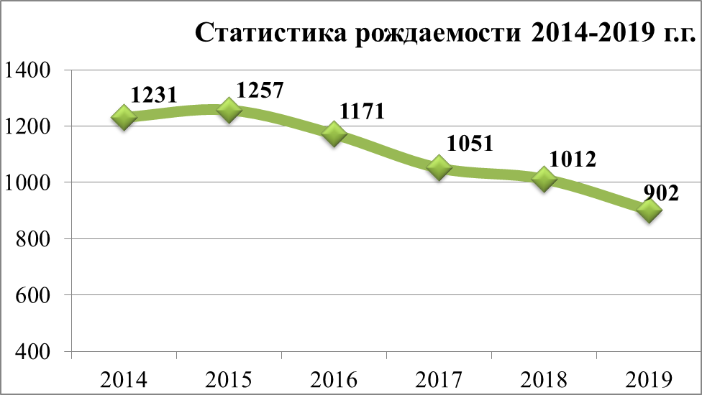

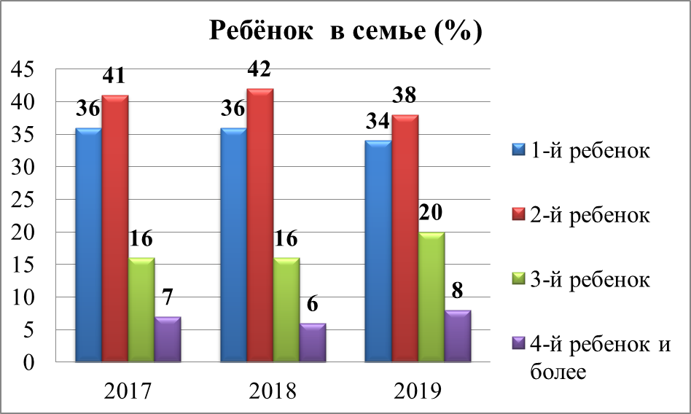
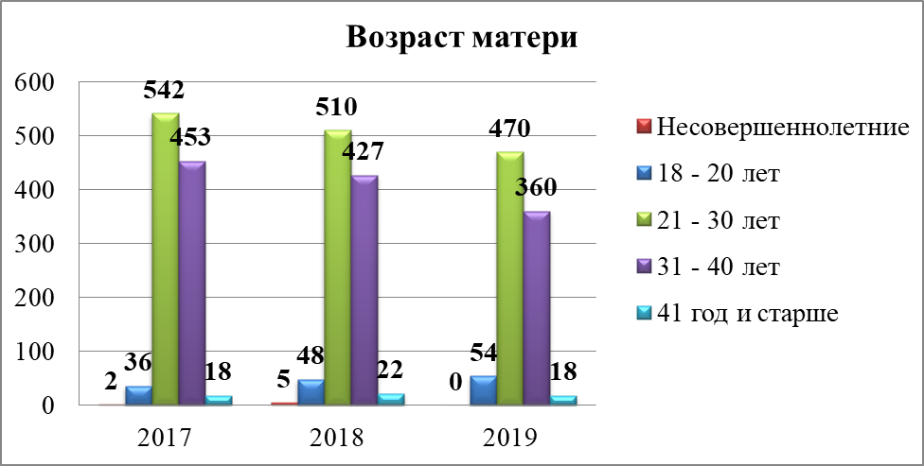

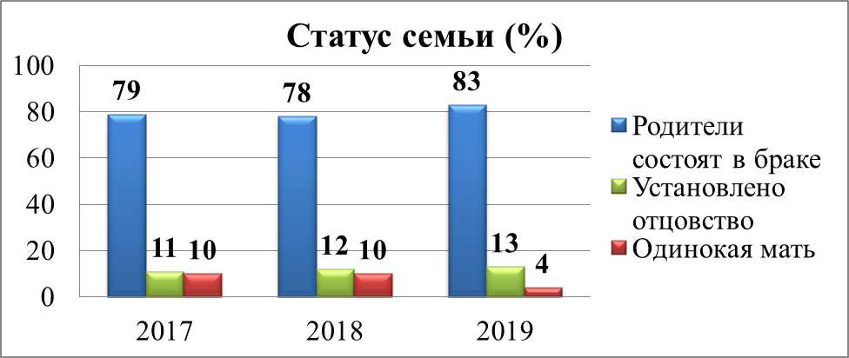

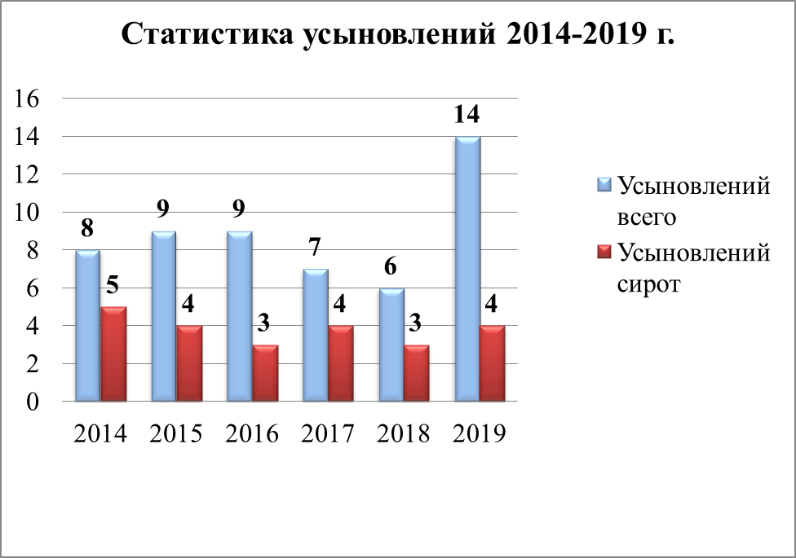

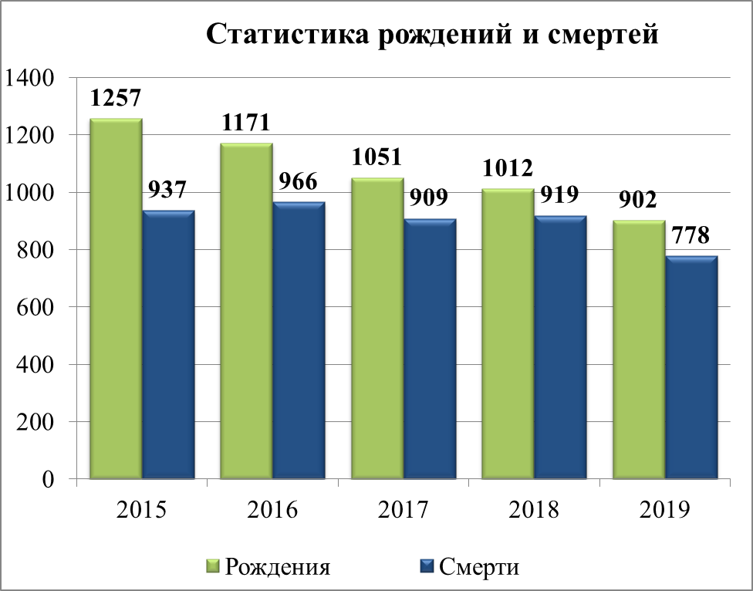
Продолжительность жизни, лет

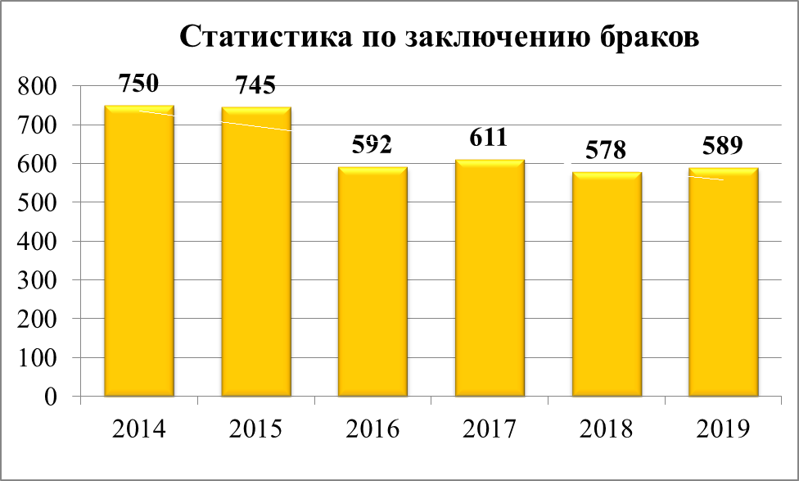

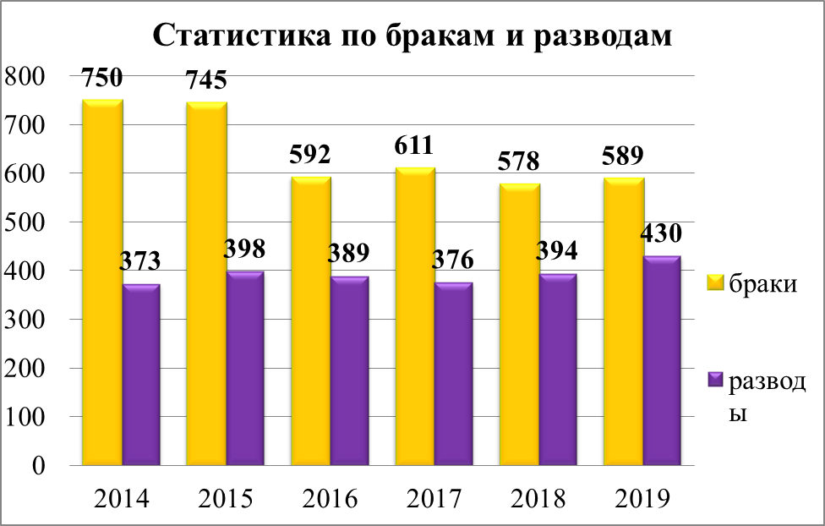
К разделу 1.2 Доклада

Основные характеристики состояния здоровья женщин, мужчин и детей

Общая заболеваемость населения Березовского городского округа

 | 2014 | 2015 | 2016 | 2017 | 2018 | 2019
Показатель на 100 тысяч населения | 1425,4 | 1250,5 | 1304,3 | 1246,1 | 1293,8 | 1330,9

Первичная заболеваемость населения Березовского городского округа

 | 2014 год | 2015 год | 2016 год | 2017 год | 2018 год | 2019 год
Показатель на 100 тысяч населения | 885,4 | 707,1 | 743,7 | 714,8 | 725,9 | 708,1

Общая заболеваемость детей Березовского городского округа (0-14 лет)

 | 2014 | 2015 | 2016 | 2017 | 2018 | 2019
Показатель на 1000 детского населения | 3110,6 | 2059,0 | 2056,6 | 1904,9 | 1983,9 | 2013,0

Общая заболеваемость подростков Березовского городского округа (15-17 лет)

 | 2014 | 2015 | 2016 | 2017 | 2018 | 2019
Показатель на 1000 подросткового населения | 2140,0 | 1349,0 | 1297,6 | 1285,8 | 1259,9 | 1269,8

Первичная заболеваемость детей Березовского городского округа (0-14 лет)

 | 2014 | 2015 | 2016 | 2017 | 2018 | 2019
Показатель на 1000 детского населения | 2654,3 | 1669,5 | 1562,6 | 1459,0 | 1477,1 | 1422,2

Первичная заболеваемость подростков Березовского городского округа (15-17 лет)

 | 2014 | 2015 | 2016 | 2017 | 2018 | 2019
Показатель на 1000 подросткового населения | 1533,0 | 1152,0 | 1036,3 | 958,8 | 894,6 | 852,1

Общая заболеваемость юношей Березовского городского округа (15-17 лет)

 | 2014 | 2015 | 2016 | 2017 | 2018 | 2019
Показатель на 1000 юношей | 2202,0 | 2145,2 | 1427,1 | 1117,8 | 1049,4 | 931,6

Первичная заболеваемость юношей Березовского городского округа
(15-17 лет)

 | 2014 | 2015 | 2016 | 2017 | 2018 | 2019
Показатель на  1000 юношей | 1371,6 | 1336,1 | 889,3 | 790,5 | 712,0 | 632,1

Структура общей заболеваемости населения Березовского городского округа (%)

Нозологические формы | 2014 | 2015 | 2016 | 2017 | 2018 | 2019
Болезни органов дыхания | 28,9 | 22,3 | 25,2 | 25,4 | 25,6 | 27,4
Болезни системы кровообращения | 9,1 | 10,5 | 11,1 | 11,4 | 10,9 | 11
Болезни глаза  и его придаточного аппарата | 7,1 | 7,1 | 7,7 | 7,9 | 7,7 | 7,3
Болезни нервной системы | 7,0 | 6,5 | 6,7 | 6,9 | 8,6 | 6,3
Травмы, отравления | 7,7 | 9,0 | 7,6 | 7,9 | 7,4 | 6,8
Болезни органов пищеварения |  | 7,5 | 7,3 | 8,0 | 7,6 | 7,4

Структура первичной заболеваемости населения (%)

Нозологические формы | 2014 г | 2015 | 2016 | 2017 | 2018 | 2019
Болезни органов дыхания | 56,8 | 33,5 | 41,0 | 45,1 | 42,6 | 45,4
Травмы, отравления | 17,0 | 16,0 | 13,2 | 13,8 | 13,2 | 12,8
Болезни нервной системы | 7,4 | 7,2 | 5,6 | 5,6 | 5,4 | 5,3
Болезни глаза и его придаточного аппарата | 7,1 | 6,9 | 1,6 | 2,9 |  | 4,6
Болезни кожи и подкожно-жировой клетчатки | 7,4 | 7,0 | 5,7 | 5,5 | 5,3 | 5,9
Болезни органов пищеварения | - | - | 7,0 | 7,4 | 7,1 | 7,1

Травматизм населения Березовского городского округа

 | 2014 г | 2015 | 2016 | 2017 | 2018 | 2019
Показатель на 1000 населения | 109,9 | 107,5 | 98,8 | 98,3 | 91,2 | 119,1

Травматизм детского и подросткового населения Березовского городского округа

 | 2014 | 2015 | 2016 | 2017 | 2018 | 2019
Показатель на 1000 населения | 103,9 | 101,5 | 98,1 | 92,8 | 81,1 | 83,1

Количество зарегистрированных диспансерных больных населения Березовского городского округа

 | 2014 | 2015 | 2016 | 2017 | 2018 | 2019
Абсолютное число | 15677 | 16200 | 17690 | 16976 | 19598 | 19998
Показатель на 1000 населения | 214,2 | 220,5 | 238,7 | 228,3 | 262,2 | 265,7

О состоянии репродуктивного здоровья женщин

Количество зарегистрированных женщин фертильного возраста

 | 2014 | 2015 | 2016 | 2017 | 2018 | 2019
Абсолютное число | 18290 | 18159 | 18022 | 17931 | 17789 | 17897
Удельный вес (%) в общем количестве населения | 25,0 | 24,6 | 24,3 | 24,1 | 23,9 | 23,9

Заболеваемость беременных женщин Березовского городского округа

 | 2014 | 2015 | 2016 | 2017 | 2018 | 2019
Показатель на 1000 беременных женщин | 1519,3 | 1601,5 | 1594,5 | 1363,4 | 1583,4 | 2147,1

Показатели нормальных родов женщин Березовского городского округа

 | 2014 | 2015 | 2016 | 2017 | 2018 | 2019
Удельный вес (%) в общем количестве родов | 44,4 | 40,2 | 94,5 | 95,2 | 95,7 | 94,2

Заболеваемость, осложнившая роды у женщин Березовского городского округа

 | 2014 | 2015 | 2016 | 2017 | 2018 | 2019
Показатель на 1000 женщин | 129,7 | 119,1 | 121,4 | 120,0 | 98,8 | 57,6

Показатель числа абортов среди женщин Березовского городского округа

 | 2014 | 2015 | 2016 | 2017 | 2018 | 2019
Показатель на 1000 женщин фертильного возраста | 33,0 | 29,5 | 32,2 | 25,5 | 31,1 | 20,3

Соотношение количества абортов, приходящихся на 1 рождение

 | 2014 | 2015 | 2016 | 2017 | 2018 | 2019
Соотношение | 0,49 | 0,46 | 0,49 | 0,44 | 0,55 | 0,46

Показатель грудного вскармливания (%)

 | 2014 | 2015 | 2016 | 2017 | 2018 | 2019
с 3 до 6 месяцев | 30,2 | 23,3 | 20,3 | 21,7 | 19,6 | 18,1
свыше 6 месяцев | 65,7 | 63,4 | 65,0 | 65,3 | 68,4 | 64,7

О заболеваемости детей и подростков

Заболеваемость новорожденных Березовского городского округа

 | 2014 | 2015 | 2016 | 2017 | 2018 | 2019
Показатель на 1000 родившихся живыми | 1110,7 | 1068,2 | 1000,0 | 1000,0 | 329,7 | 370,3

Заболеваемость детей первого года жизни Березовского городского округа

 | 2014 | 2015 | 2016 | 2017 | 2018 | 2019
Показатель на 1000 детей первого года жизни | 3861,9 | 3549,4 | 3341,5 | 3310,3 | 3474,0 | 3391,0

Показатели патологической пораженности детей
(показатель на 1000 детского населения)

 | 2014 | 2015 | 2016 | 2017 | 2018 | 2019
Нарушение остроты зрения | 40,6 | 40,0 | 91,4 | 113,2 | 131,2 | 140,2
Дефекты речи | 7,5 | 35,4 | 32,7 | 30,5 | 33,6 | 31,1
Нарушение осанки | 10,8 | 11,4 | 38,2 | 36,9 | 68,5 | 64,7
Сколиоз | 3,8 | 4,5 | 10,1 | 6,7 | 8,6 | 7,9
Нарушение остроты слуха | 1,4 | 1,0 | 1,1 | 1,2 | 1,0 | 0,8

Распределение осмотренных детей по группам здоровья

 | 1 год |  |  |  | 2-7 лет |  |  |  | 8-17 лет
 | 2016 | 2017 | 2018 | 2019 | 2016 | 2017 | 2018 | 2019 | 2016 | 2017 | 2018 | 2019
1 группа здоровья | 14,2 | 7,9 | 10,1 | 9,1 | 22,0 | 24,8 | 21,5 | 21,5 | 25,7 | 22,4 | 21,7 | 20,1
2 группа здоровья | 78,8 | 79,7 | 82,7 | 81,0 | 65,0 | 61,1 | 62,8 | 65,1 | 58,8 | 64,8 | 65,7 | 70,1
3 группа здоровья | 4,1 | 11,1 | 5,5 | 8,4 | 11,9 | 12,7 | 11,7 | 11,7 | 13,5 | 11,0 | 11,0 | 7,8
4 группа здоровья | 0,6 | 0,6 | 0 | 1,5 | 0 | 0,5 | 0,6 | 0,6 | 0,1 | 0,1 | 0,3 | 0,3
5 группа здоровья | 2,3 | 0,7 | 1,8 | 0,1 | 1,1 | 0,9 | 3,3 | 1,1 | 1,9 | 1,7 | 1,2 | 1,7

Оздоровление детей Березовского городского округа в 2019 году

Возрастные категории | 2015 | 2016 | 2017 | 2018 | 2019
Всего | 5232 | 5272 | 6076 | 7256 | 7617
Дошкольники | 191 | 107 | 176 | 210 | 290
Школьники | 4141 | 5165 | 5000 | 7046 | 7327

Показатели физического развития детей Березовского городского округа

Оценка физического развития | 2014 | 2015 | 2016 | 2017 | 2018 | 2019
Высокое | 3,4 | 2,9 | 2,0 | 2,4 | 4,1 | 1,5
Выше среднего | 13,1 | 15,2 | 8,1 | 8,3 | 5,6 | 7,9
Среднее | 76,7 | 74,5 | 84,7 | 83,5 | 84,4 | 86,3
Ниже среднего | 6,0 | 5,7 | 4,7 | 5,1 | 5,0 | 3,5
Низкое | 0,8 | 1,0 | 0,6 | 0,7 | 0,9 | 0,3
в т.ч. с дефицитом массы | 0,7 | 0,7 | 0,4 | 0,6 | 0,7 | 0,5

О состоянии здоровья школьников

Острая заболеваемость школьников Березовского городского округа

 | 2014 | 2015 | 2016 | 2017 | 2018 | 2019
Показатель на 1000 детей школьного возраста | 446,0 | 439,9 | 451,0 | 452,5 | 461,5 | 597,0

Хроническая заболеваемость школьников

 | 2014 | 2015 | 2016 | 2017 | 2018 | 2019
Показатель на 1000 детей школьного возраста | 207,9 | 210,2 | 187,1 | 184,8 | 177,8 | 283,9

Распределение школьников по группам для занятий физической культурой

Группа для занятий физкультурой | 2015 | 2016 | 2017 | 2018 | 2019
Основная | 86,3 | 86,1 | 88,9 | 87,8 | 91,0
Подготовительная | 10,0 | 11,4 | 9,4 | 10,2 | 7,4
Специальная | 2,6 | 2,0 | 1,6 | 1,6 | 1,5
Освобождены от занятий физкультурой | 1,1 | 0,5 | 0,2 | 0,4 | 0,1

Общая заболеваемость социально значимыми заболеваниями среди населения Березовского городского округа (показатель на 100 тысяч населения)

Нозологические формы | 2014 | 2015 | 2016 | 2017 | 2018 | 2019
Туберкулез | 255,5 | 182,6 | 176,8 | 193,7 | 194,0 | 179,3
Злокачественные новообразования | 2659,1 | 2616,6 | 2902,5 | 3019,7 | 3471,4 | 3323,7
Наркологические заболевания | 400,4 | 402,5 | 414,3 | 376,6 | 203,3 | 211,2
Сифилис | 69,7 | 70,0 | 65,2 | 107,6 | 107,0 | 108,9
ВИЧ/СПИД | 1462,1 | 1489,2 | 1746,1 | 1897,9 | 741,1 | 861,8
Заболевания, характеризующиеся повышенным давлением | 4508,1 | 4589,2 | 4536,6 | 4233,0 | 4262,0 | 4814,2
Сахарный диабет | 3796,0 | 3695,1 | 4690,4 | 5313,1 | 5526,1 | 5958,0

Первичная заболеваемость социально значимыми заболеваниями среди населения Березовского городского округа (показатель на 100 тысяч населения)

Нозологические формы | 2014 | 2015 | 2016 | 2017 | 2018 | 2019
Туберкулез | 84,7 | 92,4 | 79,6 | 52,5 | 68,2 | 59,8
Злокачественные новообразования | 330,6 | 391,4 | 390,0 | 364,5 | 239,5 | 261,7
Наркологические заболевания | 26,0 | 92,9 | 78,2 | 102,2 | 89,6 | 104,9
Сифилис | 10,9 | 11,5 | 24,3 | 24,2 | 21,4 | 13,3
ВИЧ/СПИД | 127,1 | 136,2 | 157,9 | 160,1 | 121,7 | 83,7
Заболевания, характеризующиеся повышенным давлением | 185,8 | 191,2 | 218,6 | 398,1 | 504,3 | 514,1
Сахарный диабет | 449,6 | 450,6 | 322,5 | 665,8 | 508,3 | 431,9

К разделу 6 Доклада

Формы жизнеустройства
детей-сирот и детей, оставшихся без попечения родителей (человек)

Форма устройства | 2013 | 2014 | 2015 | 2016 | 2017 | 2018 | 2019
Опека (попечительство) | 24 | 24 | 30 | 38 | 36 | 10 | 22
Приёмная семья | 9 | 19 | 3 | 5 | 12 | 15 | 13
Усыновлены посторонними гражданами | 7 | 5 | 5 | 5 | 4 | 4 | 1
В том числе гражданами РФ | 7 | 5 | 5 | 5 | 4 | 4 | 1

Сведения о выявлении и устройстве детей-сирот и детей,
оставшихся без попечения родителей (человек)

Показатель | 2014 | 2015 | 2016 | 2017 | 2018 | 2019
Выявлено за отчётный год | 22 | 30 | 34 | 41 | 22 | 30
Остались неустроенными на конец отчётного года | 0 | 0 | 0 | 0 | 0 | 1
Находится опекаемых на воспитании в семьях (на конец отчётного года), в том числе получающих пособие | 228/228 | 152/  152 | 155/  155 | 153/  153 | 146/  146 | 152/152
Количество приёмных семей, в них детей (без родных) | 60/  80 | 59/  81 | 61/  81 | 71/  99 | 65/  96 | 70/102
Число детей, родители которых лишены родительских прав | 14 | 9 | 1 | 12 | 12 | 4
Число детей, родители которых ограничены в родительских правах | 6 | 9 | 9 | 7 | 10 | 11
Число детей, возвращённых  родителям (из числа выявленных за год) | 1 | 0 | 0 | 0 | 0 | 0
Число детей, возвращённых родителям на основании решений суда о восстановлении в родительских правах | 2 | 0 | 5 | 5 | 10 | 0

Численность детей-сирот и детей, оставшихся без попечения родителей,
в государственных образовательных учреждениях
Березовского городского округа

Тип учреждения | Численность детей-сирот и детей, оставшихся без попечения
 | 2015 | 2016 | 2017 | 2018 | 2019
ГКОУ СО «Берёзовский детский дом №1» | 47 | 77 | 72 | 63 | 58

К разделу 8 Доклада

Динамика уровня инвалидности детского населения

Показатель | 2014 | 2015 | 2016 | 2017 | 2018 | 2019
Всего детей-инвалидов | 250 | 244 | 268 | 286 | 317 | 343
на 1000 детского населения | 16,6 | 15,2 | 17,9 | 18,6 | 20,0 | 21,2
в том числе детей-инвалидов  с впервые установленной  инвалидностью, человек | 24 | 31 | 52 | 40 | 43 | 54
на 1000 детского населения | 1,6 | 1,9 | 3,4 | 2,5 | 2,7 | 3,3

Показатели первичной инвалидности детского населения
(на 10 тысяч детского населения)

Год | Освидетельствовано,  всего | Установлена категория  «ребенок-инвалид»
 | абсолютное число | абсолютное число | уровень
2015 | 110 | 31 | 19,3
2016 | 128 | 52 | 34,8
2017 | 145 | 40 | 25,8
2018 | 136 | 43 | 27,1
2019 | 122 | 54 | 33,4

Количество разработанных индивидуальных программ реабилитации
(далее - ИПР) для детей-инвалидов

Год | Число детей, признанных  инвалидами | Разработано ИПР
 |  | абсолютное  число | процент  охвата
2015 | 110 | 110 | 100
2016 | 128 | 128 | 100
2017 | 145 | 145 | 100
2018 | 136 | 136 | 100
2019 | 122 | 122 | 100

К разделам 9,10 Доклада
Данные о несовершеннолетних, состоящих на учете в территориальной
комиссии г.Березовского по делам несовершеннолетних и защите их прав

Показатель | 2013 | 2014 | 2015 | 2016 | 2017 | 2018 | 2019
Число несовершеннолетних, состоящих на учете, из них: | 171 | 122 | 197 | 49 | 46 | 50 | 59
несовершеннолетних, освобожденных из мест лишения свободы | 0 | 0 | 0 | 0 | 0 | 1 | 0
несовершеннолетних, осужденных условно | 2 | 1 | 2 | 1 | 1 | 2 | 6

Данные о количестве материалов, рассмотренных на заседаниях территориальной комиссии г.Березовского по делам несовершеннолетних и защите их прав

Показатель | 2013 | 2014 | 2015 | 2016 | 2017 | 2018 | 2019
Число материалов на родителей, уклоняющихся от обязанностей по содержанию и воспитанию своих детей | 356 | 346 | 362 | 277 | 226 | 285 | 309
Число материалов, свидетельствующих об употреблении несовершеннолетними спиртосодержащей продукции или токсичных веществ | 105 | 96 | 56 | 33 | 50 | 76 | 78

Трудоустройство несовершеннолетних

 | 2017 | 2018 | 2019
Сумма выделенных средств в муниципальном образовании для организации трудоустройства несовершеннолетних, руб. | 2 092 500 | 2 695 700 | 4 817 300
Количество трудоустроенных несовершеннолетних:
- трудоустроенных всего в МО | 233 | 292 | 429
- непосредственно через летнюю молодежную биржу труда (специалиста ЛМБТ) | 233 | 267 | 403
- состоящих на учете в органах/подразделениях по делам несовершеннолетних | 10 | 13 | 15
- из малообеспеченных семей и семей группы риска | 165 | 96 | 172
- несовершеннолетних, вернувшихся из воспитательных колоний | - | - | -
- количество трудовых отрядов (бригад) | 23 | 28 | 41

